**Přívěs speciální HL (JÚ 3070)**

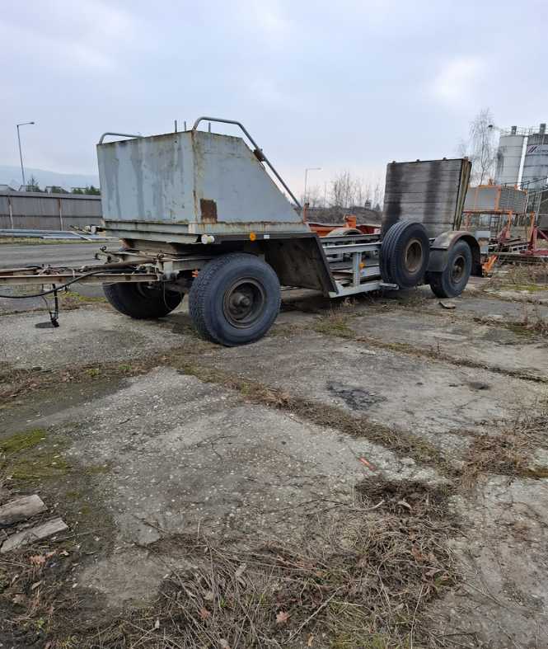

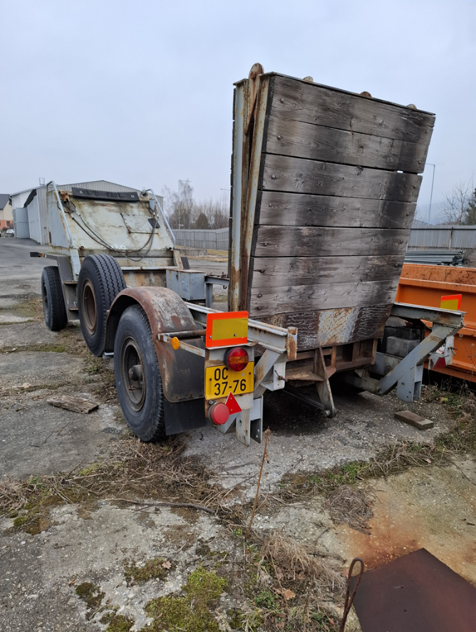

RZ: OC 3776, r.v.: 1989, bez STK, celková oprava nutná